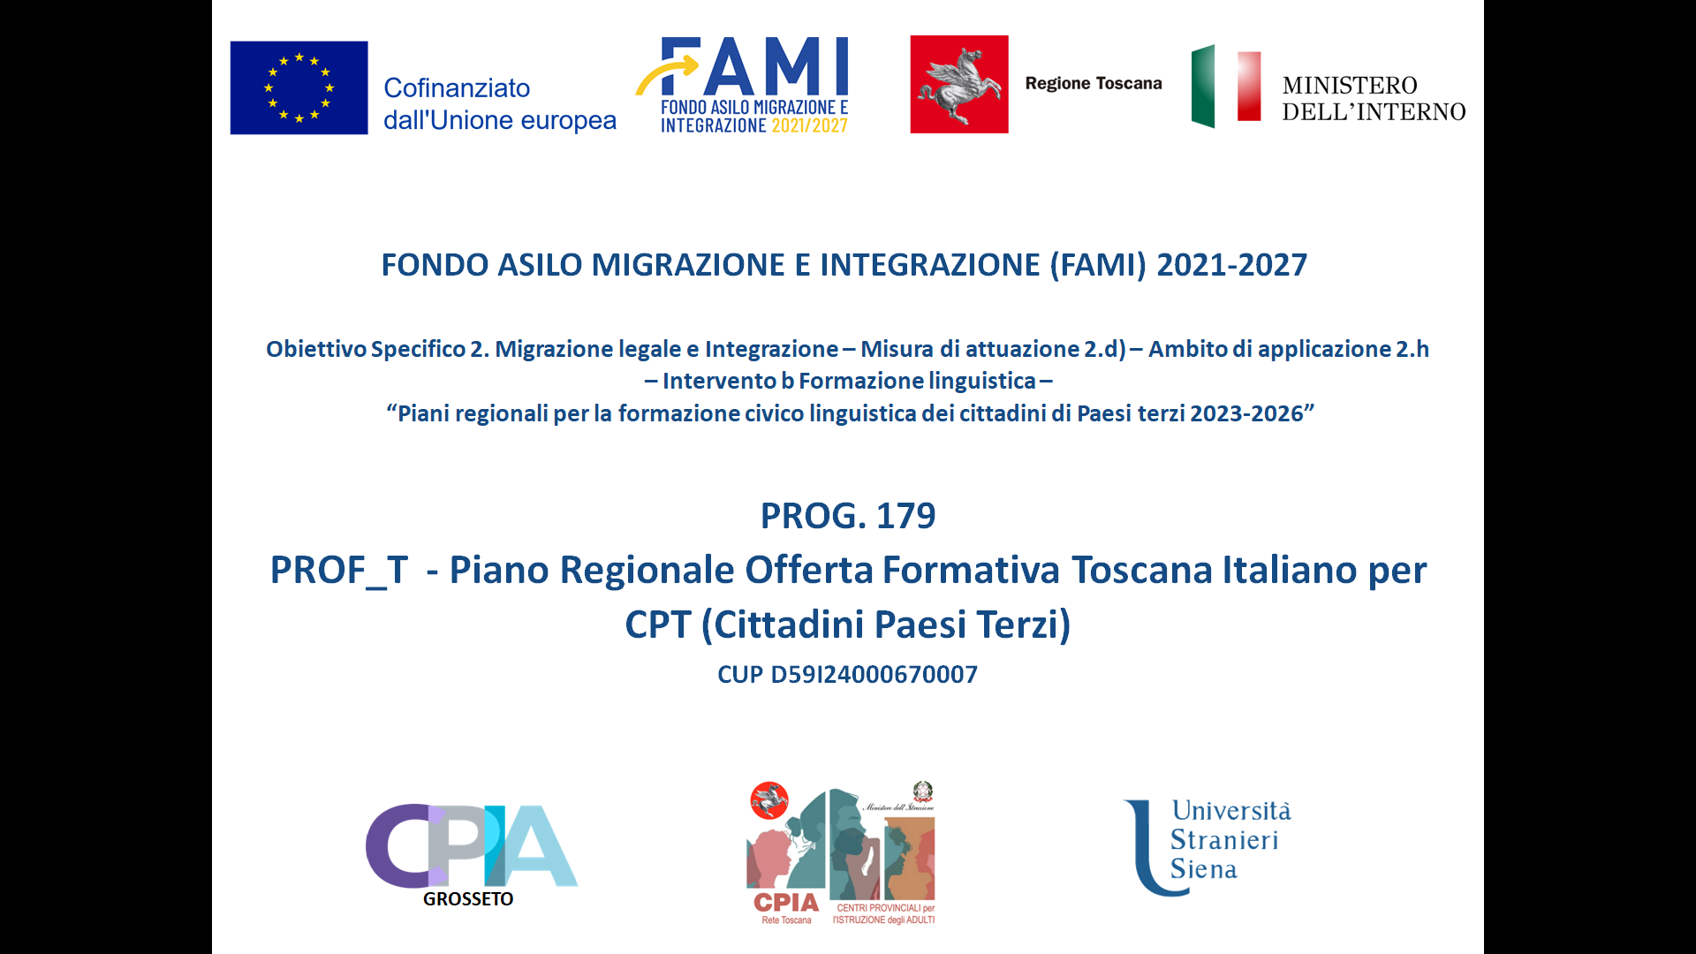

**Progetto PROF_T**

**Piano regionale offerta formativa Toscana Italiano**

**per cittadini paesi terzi**

*Fami 2021-2027, obiettivo specifico 2, Intervento b) Formazione linguistica “Piani regionali per la formazione civico linguistica dei cittadini di Paesi terzi 2023-2026”.*

Il progetto PROF_T presentato dalla Regione Toscana è stato approvato dal Ministero dell’Interno in qualità di Autorità di Gestione, in risposta all’avviso pubblico per la presentazione di progetti da finanziare con il Fondo asilo, migrazione e integrazione (Fami) 2021-2027, in particolare con le risorse assegnate all'obiettivo specifico 2. Migrazione legale e integrazione, misura di attuazione 2.d), ambito di applicazione 2.h), **intervento b) Formazione linguistica “Piani regionali per la formazione civico linguistica dei cittadini di Paesi terzi 2023-2026**”.

**Capofila e altri partner del progetto**

Il settore "Welfare e innovazione sociale" della Regione Toscana è beneficiario capofila del progetto PROF_T Piano regionale offerta formativa toscana Italiano per CPT (Cittadini Paesi Terzi) finanziato dal Fondo europeo asilo migrazione integrazione 2023-2026.

Oltre a Regione Toscana sono partner del progetto CPIA 1 Grosseto, capofila della Rete Toscana CPIA e l’Università per Stranieri di Siena.

L’Ufficio Scolastico Regionale della Toscana è ente aderente.

**L’Importo del progetto** è pari a 2 milioni 226 mila euro ed avrà una durata di 36 mesi dal primo luglio 2024 al primo luglio 2027.

L’**Obiettivo Generale** del Progetto è quello di promuovere l’effettiva integrazione di cittadinidi Paesi terzi regolarmente soggiornanti in Toscana attraverso l’acquisizione della lingua Italiana che rappresenta uno strumento fondamentale anche per l’esercizio dei diritti e doveri di cittadinanza. Il progetto intende favorire lo sviluppo, nel territorio toscano, di un sistema integrato per **la** formazione linguistica dei cittadini stranieri, implementando azioni di sistema volte a rafforzare e qualificare l'offerta di servizi di formazione linguistica, educazione civica ed orientamento attraverso l’operato di reti d’intervento locali, grazie alla sinergica cooperazione della Regione Toscana, dei Centri Provinciali d’Istruzione per gli Adulti (CPIA), di enti locali e del terzo settore.

Attenzione specifica sarà posta verso target vulnerabili o portatori di fragilità economiche e sociali quali donne, minori, vittime di sfruttamento lavorativo.

**Obiettivi specifici**

1. **Garantire nel territorio regionale un'offerta formativa diffusa**, omogenea e qualitativamente elevata con il coinvolgimento attivo della Rete Toscana dei CPIA e del terzo settore qualificato nella didattica italiano L2;

2. **Consolidare la rete di governante** nel settore con intese locali e regionali tra le istituzioni ed i soggetti del TS che operano a favore dell'integrazione sociale;

3. **Promuovere la formazione e l'aggiornamento** continuo dei formatori sia pubblici che del privato sociale;

4. **Promuovere azioni trasversali finalizzate a facilitare** la partecipazione dei CPT alle attività formative con particolare attenzione ai target vulnerabili (donne, minori, vittime di sfruttamento lavorativo);

5. **Promuovere la diffusione e la qualificazione dell'informazione** sull'offerta formativa e la circolazione dei materiali didattici.

**Risultati da raggiungere:**

* Ampliamento dell’offerta formativa linguistica toscana da parte della Rete Toscana dei CPIA e di soggetti qualificati del Terzo Settore per i CPT;
* Empowerment della Rete fra soggetti pubblici e privato sociale operanti per l’integrazione dei cittadini PT in Toscana;
* Qualificazione dell'offerta didattica di formazione e aggiornamento per i docenti sia dei CPIA che dei soggetti del III Settore;
* Attivazione dei servizi complementari per facilitare la partecipazione ai percorsi formativi e ridurre il tasso di abbandono.

**Azioni formative**

È prevista la Realizzazione di moduli di Accoglienza / Orientamento, corsi di formazione civico-linguistica, moduli per abilità, moduli tematici diffusi sull'intero territorio regionale mediante il coinvolgimento attivo della Rete toscana CPIA.

È previsto inoltre il rilascio di Certificati di Livello A2 (a cura dei CPIA) utili anche per l’ottenimento del Permesso di Soggiorno per soggiornanti di lungo periodo e Certificati di Livello B1 (utili per l’ottenimento della Cittadinanza Italiana) e Certificati di Livello B2 (a cura dell’Università per Stranieri di Siena).

La Regione Toscana, con il coordinamento dell'Ufficio Scolastico Regionale della Toscana e insieme alla Rete dei CPIA individuerà gli ambiti territoriali non facilmente né convenientemente raggiungibili dal Cpia e tramite procedure di evidenza pubblica, individuerà i soggetti del Terzo Settore qualificati per l'erogazione di corsi integrativi.

**Servizi complementari**

Le attività formative saranno integrate da un’offerta di servizi complementari per favorire l'accesso e la frequenza delle persone ai corsi contrastando il fenomeno della dispersione, nell'ottica di garantire pari opportunità, con particolare attenzione al genere, ai minori stranieri non accompagnati e ai soggetti “fragili”.

L’offerta prevede: baby-sitting, trasporto, mediazione linguistico-culturale, orientamento al territorio, informazione, attività di socializzazione sia per i frequentanti dei corsi dei CPIA che quelli organizzati dal terzo settore.

Le attività finalizzate ad orientare ed informare i cittadini PT ai servizi offerti dal progetto si avvalgono del **portale PAeSI** ([www.immigrazione.regione.toscana.it](http://www.immigrazione.regione.toscana.it)) per una migliore comunicazione relativa ai corsi e ai materiali didattici.

**Potenziamento delle azioni**

La formazione dei formatori, a cura del partner UNIVERSITÀ PER STRANIERI DI SIENA, è volta al miglioramento della formazione, attraverso l'aggiornamento continuo dei formatori – sia della scuola pubblica che del privato sociale - impegnati nei corsi. Attenzione particolare a forme innovative di didattica e all'utilizzo delle nuove tecnologie, al potenziamento dei materiali didattici, a percorsi finalizzati al conseguimento della certificazione didattica per l’insegnamento della lingua italiana a studenti con background migratorio (DITALS), a precorsi finalizzati alla promozione e al conseguimento della certificazione linguistica di italiano come lingua straniera (CILS).

**Corsi previsti nella Provincia di Pisa**

A partire dal 1 ottobre 2024 e fino al 15 maggio 2027 saranno attivi nella provincia di Pisa i seguenti corsi (Tabella 1)

|  |  |  |
| --- | --- | --- |
| Tipologia di percorso | Numero percorsi previsti | Durata percorso |
| Moduli Accoglienza /Orientamento | **19** | **20 ore** |
| Cosi Livello Alfa Basso | **0** | **150 ore** |
| Corsi Livello Alfa Alto | **0** | **150 ore** |
| Corsi Pre A1 | **0** | **150 ore** |
| Corsi A1 | **6** | **100 ore** |
| Corsi A2 | **6** | **80 ore** |
| Corso B1 | **6** | **100 ore** |
| Corso B2 | **0** | **120 ore** |
| Moduli per Abilità | **30** | **40 ore** |
| Moduli Tematici | **30** | **40 ore** |

**Descrizione dei Percorsi**

*Moduli di Accoglienza, orientamento e valutazione*

Sono moduli rivolti in maniera indistinta a tutti i destinatari delle azioni formative della durata di 20 ore finalizzati a:

* accertare il profilo di competenze alfabetiche (in qualsivoglia lingua) e linguistiche (in lingua italiana) acquisite dei corsisti -in ambito formale, non formale, informale- utili ai fini del loro posizionamento nelle azioni formative e conseguente determinazione dell’effettiva durata del percorso formativo;
* descrivere il repertorio linguistico personale al fine del riconoscimento dei crediti;
* analizzare i bisogni formativi ai fini della sottoscrizione del Patto Formativo Individuale (di seguito PFI).

*Corso di Livello Alfa basso* (riferimento sovranazionale – Consiglio d’Europa, LASLLIAM2; riferimento nazionale – Sillabo CLIQ Alfa3, aggiornato alla luce di LASLLIAM) per adulti analfabeti strumentali che non hanno mai imparato a leggere e scrivere in qualsivoglia lingua e non hanno competenza alcuna in lingua italiana.

*Corso di Livello Alfa alto* (riferimento sovranazionale – Consiglio d’Europa, LASLLIAM; riferimento nazionale – Sillabo CLIQ Alfa, aggiornato alla luce di LASLLIAM) per adulti analfabeti strumentali con una bassa capacità di letto-scrittura strumentale, accompagnata da una competenza limitatissima nella lingua italiana.

*Corso di Livello Pre-A1* (riferimento sovranazionale – Consiglio d’Europa, LASLLIAM; riferimento nazionale – Sillabo CLIQ Pre-A14, aggiornato alla luce di LASLLIAM) per adulti analfabeti funzionali (scarsamente scolarizzati, ovvero analfabeti di ritorno), con competenze basiche nella lingua italiana.

*Corso di Livello A1* (riferimento sovranazionale – Consiglio d’Europa, QCER5; riferimento nazionale DPR 263/126). I percorsi di livello A1 sono programmati con un monte ore fino a 100 (con un minimo di 50 ore per i singoli beneficiari sulla base degli eventuali crediti loro riconosciuti in fase di sottoscrizione del PFI).

*Corso di Livello A2* (riferimento sovranazionale – Consiglio d’Europa, QCER; riferimento nazionale – DPR 263/127). I percorsi di livello A2 sono programmati con un monte ore fino a 80 (con un minimo di 40 ore per i singoli beneficiari sulla base degli eventuali crediti loro riconosciuti in fase di sottoscrizione del PFI).

*Corso di Livello B1* (riferimento sovranazionale – Consiglio d’Europa, QCER; riferimento nazionale – Sillabo CLIQ B18). I percorsi di livello B1 sono programmati con un monte ore fino a 100 (con un minimo di 50 ore per i singoli beneficiari sulla base degli eventuali crediti loro riconosciuti in fase di sottoscrizione del PFI).

*Corso di livello B2*, elaborato in continuità con il Sillabo B1 e con il DPR 263/12). I percorsi di livello B2 sono programmati con un monte ore fino a 120 (con un minimo di 60 ore per i singoli beneficiari sulla base degli eventuali crediti loro riconosciuti in fase di sottoscrizione del PFI).

*Moduli per abilità:* sono moduli di accompagnamento ai percorsi alfabetizzazione e di apprendimento della lingua italiana (AALI) ordinamentali o a corsi di primo periodo, a questi paralleli o immeditatamente successivi, focalizzati unicamente su una o al massimo due delle quattro abilità di base (scrittura, lettura, ascolto e parlato) nelle quali il destinatario risulti particolarmente carente.

*Moduli per argomento:* lo straniero almeno di livello Pre-A1 (così come rilevato – in tutte e quattro leabilità - ad esito della fase iniziale), può beneficiare di pacchetti, della durata massima di 40 ore, focalizzati su tematiche specifiche volte a soddisfare determinate esigenze emerse in ingresso. Tali pacchetti di approfondimento possono essere finalizzati, a titolo esemplificativo:

- alla conoscenza del mercato del lavoro; dei contenuti essenziali della normativa sul lavoro, con

particolare riferimento alle forme contrattuali, alla sicurezza e regolarità del lavoro; nonché rispetto

agli elementi di prevenzione di incidenti domestici e professionali;

- all’inserimento nel mondo del lavoro o preliminari o complementari alla formazione professionale

(ad es. corsi per assistenti familiari o lavoratori stagionali);

- all’ampliamento delle competenze digitali;

- alla scrittura di un CV, alla preparazione del colloquio di assunzione, ecc.;

- al conseguimento di documenti specifici (ad es. patente di guida, licenze, certificazione HCCP, ecc.).

**Per ulteriori informazioni** sul Fami 2021-2027

* Ministero dell'interno <https://portaleservizi.dlci.interno.it/>
* Rete Toscana CPIA <http://www.retetoscanacpia.it/progetto-fami/>
* CPIA 1 Pisa <https://cpia1pisa.edu.it/fami/>
* Regione Toscana <https://www.regione.toscana.it/-/progetto-proft-piano-regionale-offerta-formativa-toscana-italiano-per-cittadini-paesi-terzi>